Instrukcja uruchomienia projektu

Aplikacja Scrabble

Wojciech Krzywiec

Maciej Gawłowski

# Przygotowanie sprzętu

Aplikacja Scrabble działa w oparciu o gniazda komunikacji sieciowej Socket. Uruchomienie aplikacji wymaga połączenia komputerów kablem sieciowym Ethernet.

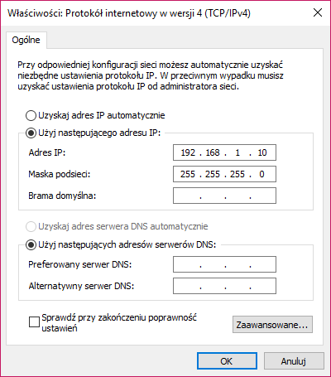Kolejnym krokiem jest ręczne nadanie adresów IP komputerom w Ustawieniach karty sieciowej. Aby przejść do ustawień w systemie Windows 10 należy wybrać Start > Ustawienia > Sieć i Internet > Stan> Zmień opcje karty. Należy PPM kliknąć na połączenie Ethernet, po czym wybrać Właściwości. Na wyświetlonej liście dwukrotnie klikamy LPM na pozycję Protokół internetowy w wersji 4 (TCP/IPv4). Zaznaczamy opcje manualnego definiowania adresu IP oraz adresów serwerów DNS. Definiujemy unikalny adres IP dla każdego komputera. Maska podsieci zostanie nadana automatycznie.

Rysunek Przykładowa konfiguracja karty sieciowej

Po konfiguracji ustawień karty sieciowej na obu komputerach możliwe jest sprawdzenie, czy komputery wzajemnie się wykrywają poprzez polecenie ‘ping *adres*’ w konsoli cmd, gdzie w miejsce *adres* należy wpisać adres IP drugiego komputera.

Możliwe, że w celu nawiązania połączenia konieczne okaże się wyłączenie Zapory Systemu Windows w Ustawieniach.

# Uruchomienie aplikacji

Do uruchomienia aplikacji wymagane jest zainstalowanie oprogramowania Java.

Na jednym z komputerów należy uruchomić aplikację Scrabble Server i oczekiwać na połączenie przeciwnika.

Na drugim komputerze należy uruchomić aplikację Scrabble Client. Zostanie uruchomione okienko do wpisania adresu IP przeciwnika. Należy wpisać adres IP drugiego komputera podany w ustawieniach karty sieciowej i zatwierdzić przyciskiem.